BỘ CÔNG THƯƠNG

TRƯỜNG ĐẠI HỌC CÔNG NGHIỆP THỰC PHẨM TP HCM

KHOA: CÔNG NGHỆ THÔNG TIN

**🏵🏵🕮🏵🏵**



**BÁO CÁO:**

**MÔN:** CÔNG NGHỆ.NET

**ĐỀ TÀI: QUẢN LÝ NHÀ SÁCH**

GVHD: TRẦN VĂN THỌ

Võ Hoàng Phúc 2001170133

Nguyễn Như Hoàng 2001170061

Ngô Duy Thái 2001170162

Nguyễn Văn Thiện 2033170109

*TP Hồ Chí Minh, tháng 11 năm 2019*

Bảng phân công công việc:

|  |  |
| --- | --- |
| Họ Tên | Công việc |
| Nguyễn Như Hoàng | Thiết kế CSDL, nhập liệu 30%, code 10% |
| Nguyễn Văn Thiện | Nhập liệu 20%, làm báo cáo, code 10% |
| Ngô Duy Thái | Nhập liệu 30%, thiết kế form, code 20% |
| Võ Voàng Phúc | Hoàn thiện CSDL, hoàn hiện form, nhập liệu 10%, code 60% |

Database Diagrams:

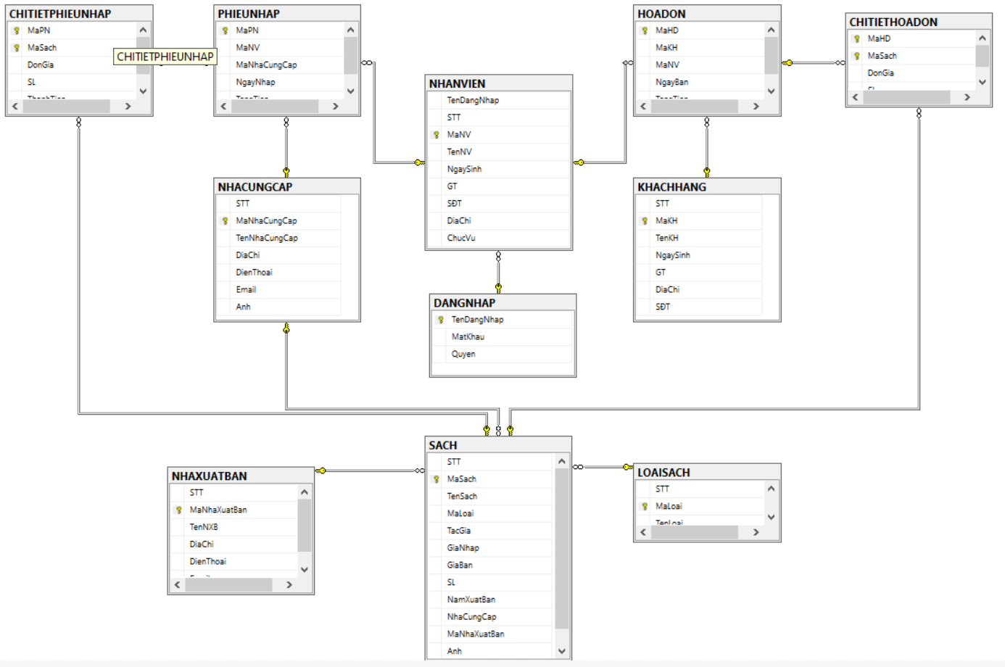

Các form trong chương trình:

1. Trang chính:

Show các lựa chọn của chương trình, các tính năng chính bị ẩn, sau khi đăng nhập sẽ hiện.

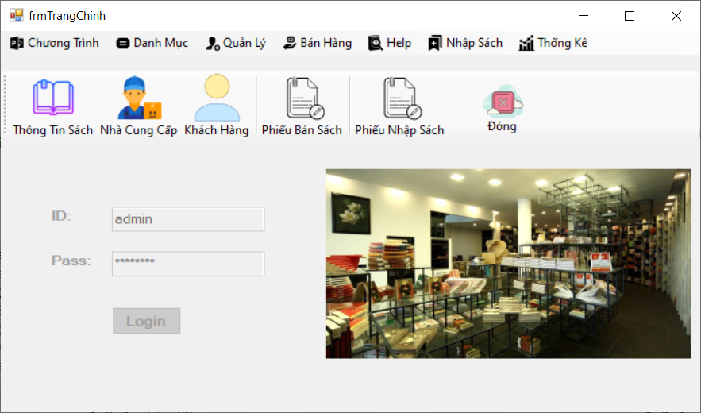

1. Form quản lý nhân viên:

Điều chỉnh thông tin nhân viên.

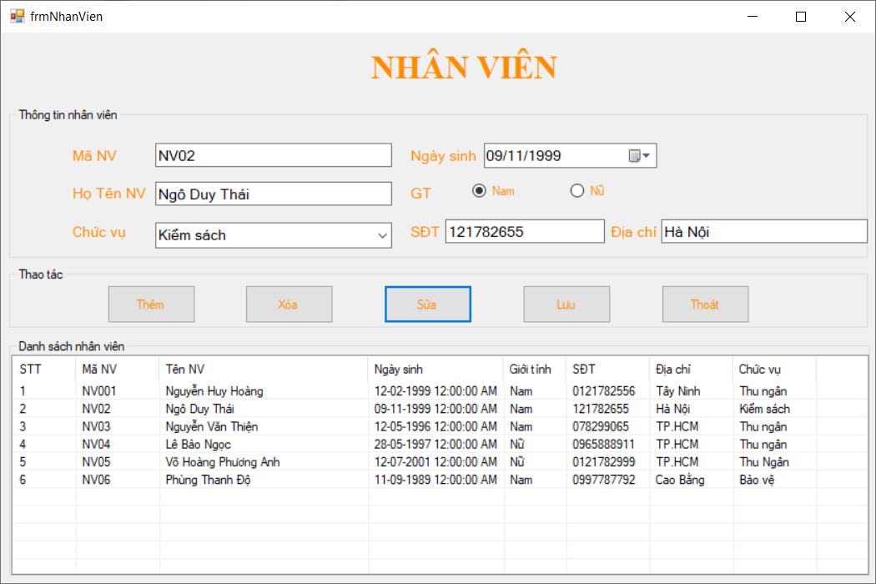

1. Form loại sách:

Hiển thị các loại sách, cho phép thêm, xóa, sửa các loại sách

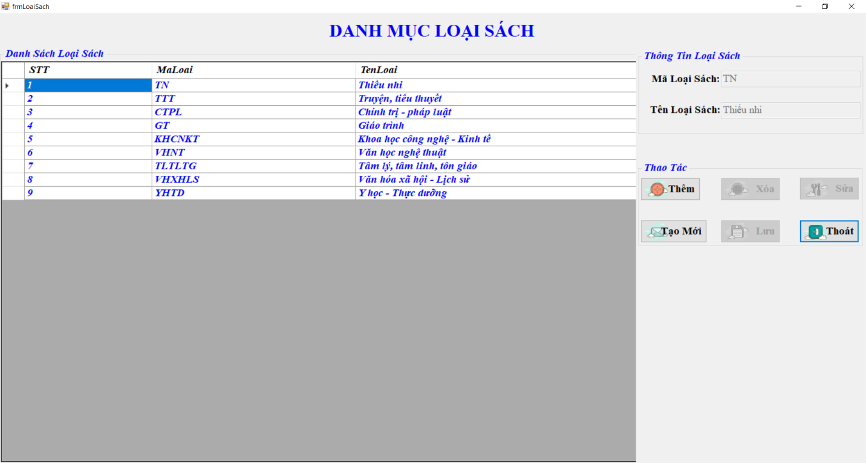

1. Form nhà cung cấp:

Hiển thị thông tin nhà cung cấp, cho phép thêm, xóa, sửa.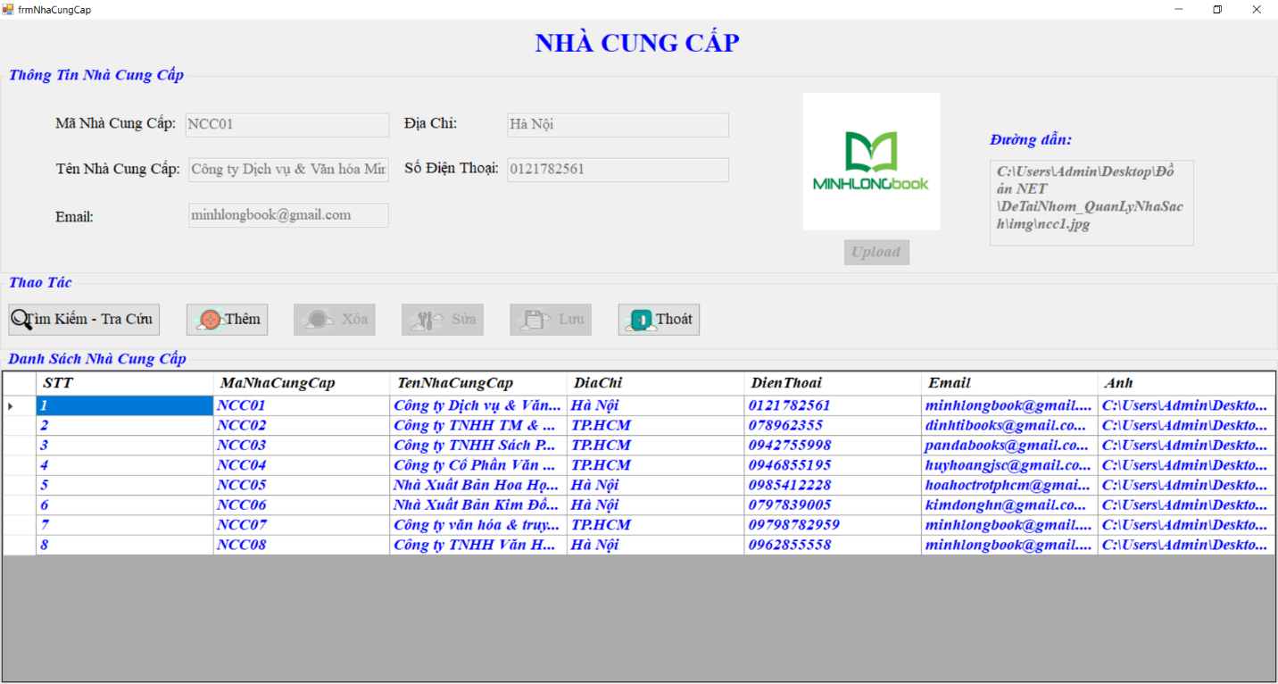

1. Form quản lý sách:

Hiển thị tất cả sách trong CSDL, cho phép thêm, xóa, sửa.

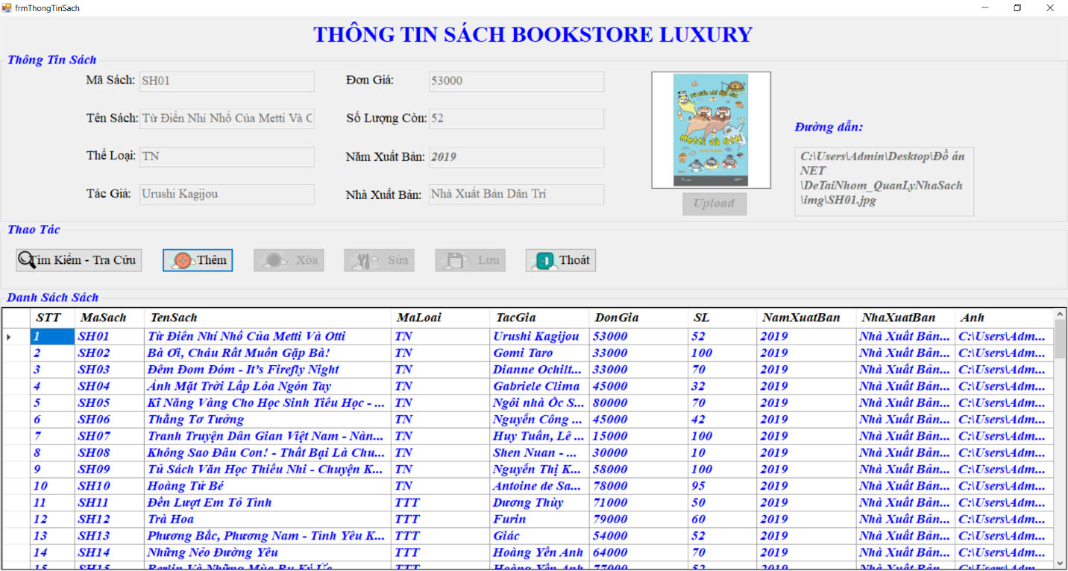

1. Form danh sách nhân viên:

Hiển thị nhân viên trong cửa hàng, cho phép thêm, xóa, sửa nhân viên

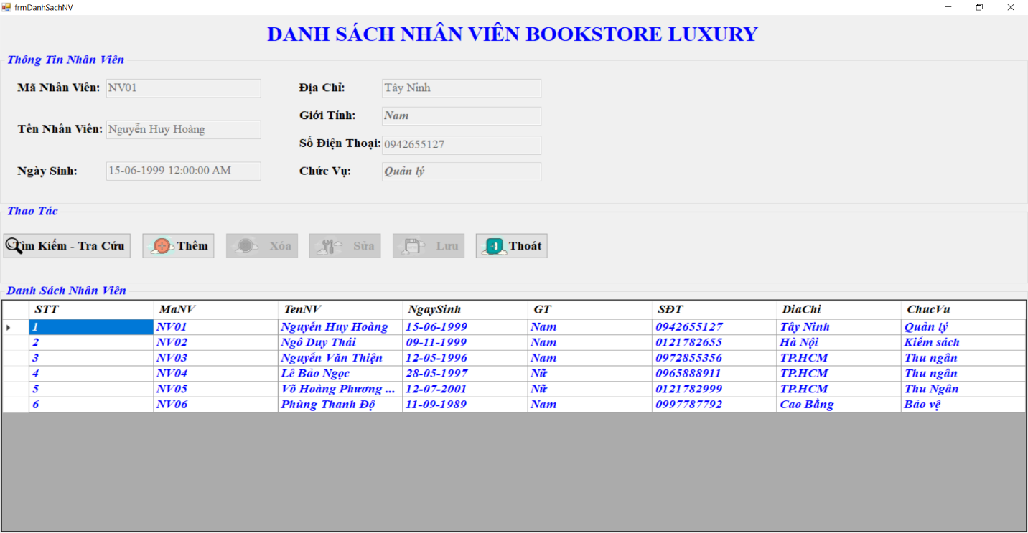

1. Form phiếu bán hàng:

* Show thông tin khách hàng cũ. Nếu khách mới sẽ link đến form quản lý sách để thêm vào.
* Nhập mã sách để hiển thị thông tin sách cho khách hàng xác nhận, button tính tiền để tính tiền sách đó, sau đó cập nhật vào giỏ hàng. Button thanh toán để thanh toán tất cả sách trong giỏ và in ra số tiền khách phải trả, cập nhật chi tiết hóa đơn và hóa đơn trong CSDL.

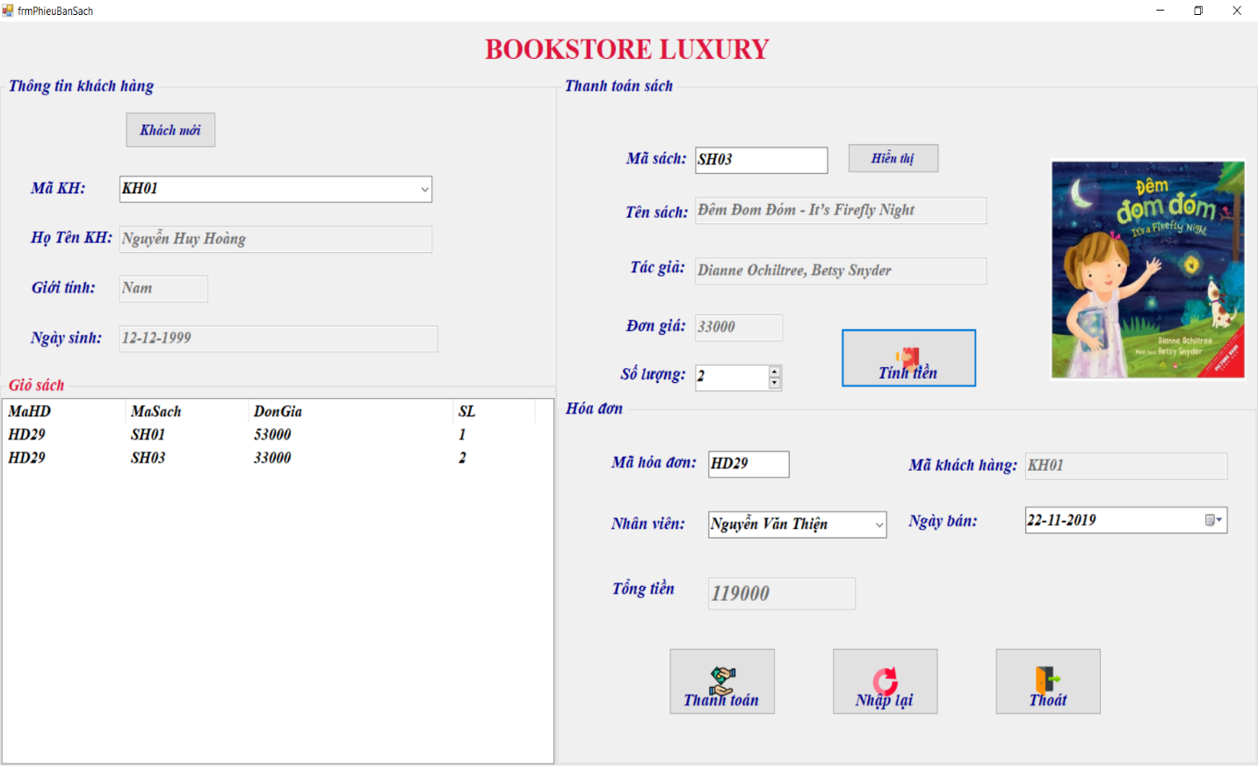

1. Form danh sách khách hàng:

Hiển thị thông tin tất cả khách hàng đã mua sách.

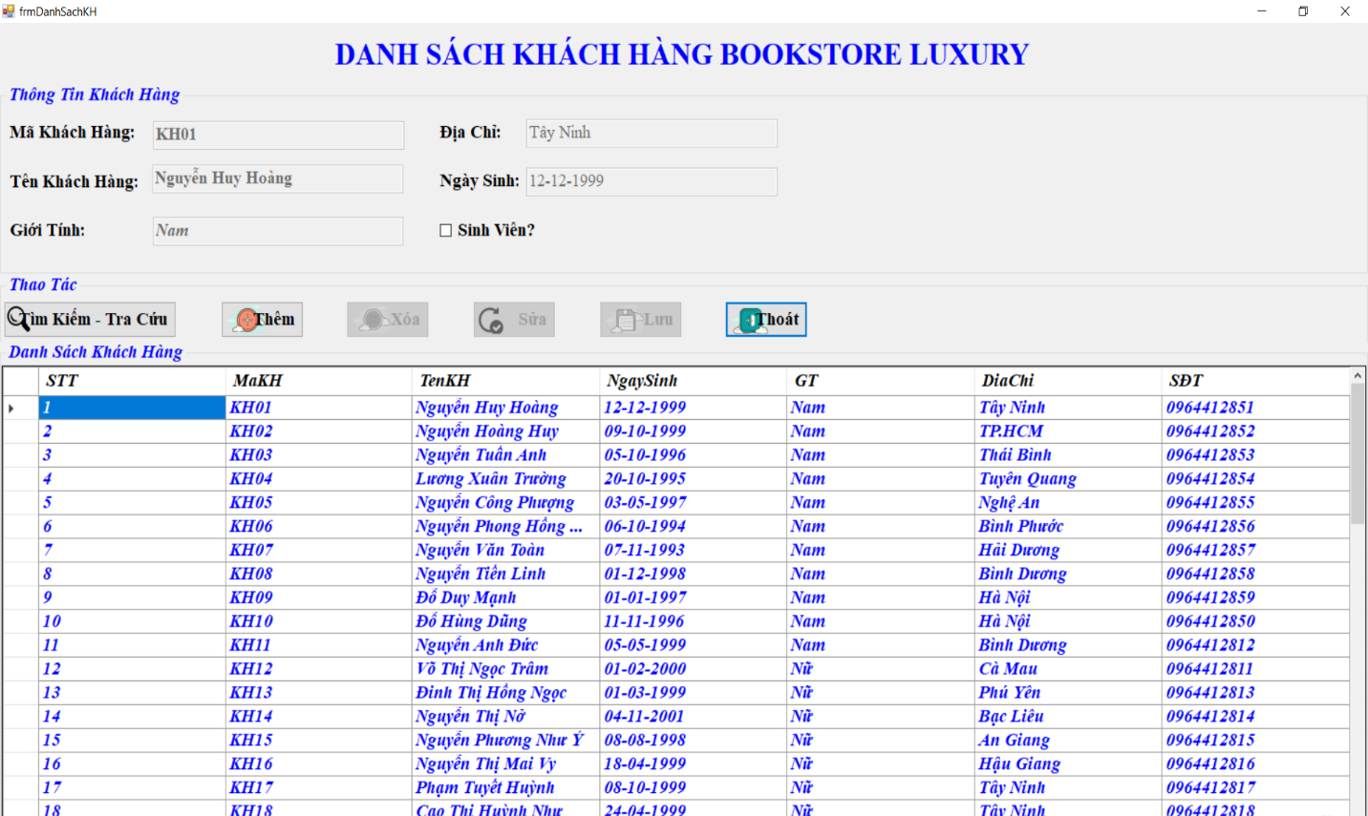

----- Hết -----